Специальность: 23.02.03.Техническое обслуживание и ремонт автомобильного транспорта
Курс: 2, группа ТМ189-3
Дисциплина (МДК) Кузнечно-сварочная учебная практика
ФИО мастера Заляев Илшат Фаридович
Задание на 19 марта

Технология термической обработки стали
Различают следующие виды термической обработки: отжиг, нормализация, закалка и отпуск.
Отжиг. Это вид термической обработки, заключающийся в нагреве стали до определенной температуры, выдержке при этой температуре и медленном охлаждении вместе с печью. Цели отжига – снижение твердости и улучшение обрабатываемости стали, получение равновесной структуры, выравнивание химического состава, снятие внутренних напряжений.
Существуют различные виды отжига – диффузионный, рекристаллизационный, полный, неполный, отжиг на зернистый перлит, отжиг для снятия внутренних напряжений и другие (рис. 4.4).
Диффузионный отжиг (1) заключается в нагреве до 1000…1000°С, длительной выдержке (10…15 часов) и последующем медленном охлаждении. В результате происходит выравнивание неоднородности стали по химическому составу.
Рекристаллизационный отжиг (2)предназначен для снятия наклепа и внутренних напряжений после холодной деформации. Температура нагрева рекристаллизационного отжига 650…700°С. В результате образуется однородная мелкозернистая структура с небольшой твердостью и значительной вязкостью.
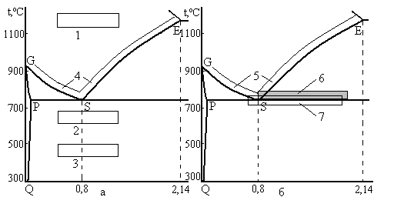
Рис. 4.4.Температура нагрева стали при различных видах отжига
Отжиг для снятия внутренних напряжений (низкий отжиг) (3). Температура нагрева 200…600°С. Применяется, когда структура стали удовлетворительна и необходимо только снять внутреннее напряжение, возникающее при кристаллизации, после сварки или механической обработки.
Полный отжиг (5) применяется для доэвтектоидных сталей. Нагрев стали выше линии GS (Ас³) на 30…50°С. Структура, состоящая из крупных зерен феррита и перлита, превращается в аустенит, а при медленном охлаждении в структуру из мелких зерен феррита и перлита. При полном отжиге измельчается зерно, снижается твердость и прочность, повышается пластичность.
Неполный отжиг (6) нагрев выше линии PSК (Ас¹) на 30…50°С. Он производится, если исходная структура вполне удовлетворительна.
Отжиг на зернистый перлит (7), или циклический отжиг, – это 3-5 кратный нагрев до 740…750°С, изотермическая выдержка и медленное охлаждение до 680°С (ниже А¹). В результате получается структура зернистого перлита и сталь становится пластичной, с меньшей твердостью и прочностью по сравнению с пластинчатым перлитом. Применяется для подготовки сталей к закалке или для улучшения обрабатываемости резанием.
Изотермический отжиг (перекристаллизационный отжиг – возможно полное изменение фазового состава) проводят с целью экономии времени. Он осуществляется по следующей схеме. Нагрев доэвтектоидной стали выше Ас³, заэвтектоидной – выше Ас¹. Выдержка до полного фазового превращения. Быстрое охлаждение до температуры на 30…100°С ниже Аr¹, изотермическая выдержка до полного распада аустенита в перлит и охлаждение на спокойном воздухе. Этим экономится время, достигается (за счет изотермической выдержки) однородность структуры, особенно у легированных сталей.
Нормализация (4) – разновидность полного отжига. Нагрев на 30…50°C выше Ас³ или Асm, выдержка и охлаждение на спокойном воздухе. Отличие нормализации от полного отжига в скорости охлаждения – при нормализации она выше. Проводится с целью экономии времени как заключительная операция для низкоуглеродистых и легированных сталей, но чаще как промежуточная операция, улучшающая структуру заэвтектоидной стали перед закалкой. Твердость и прочность стали выше, чем после отжига.
Закалка стали. Закалка – вид термической обработки, состоящий в нагреве стали выше критических точек, выдержке и последующем быстром охлаждении. В результате закалки повышается твердость и прочность, но снижается пластичность и вязкость.
Основные параметры при закалке – температура нагрева и скорость охлаждения. Температуру нагрева определяют по диаграммам состояния, скорость охлаждения – по диаграммам изотермического распада аустенита.
Для полного отжига, нормализации и закалки изделия нагревают практически до одинаковых температур, основное отличие этих видов термообработки состоит в скорости охлаждения.
Температура закалки для доэвтектоидных сталей – Ас³(линия GS диаграммы) + (30…50)°C. Если нагреть до температуры между критическими точками Ас¹ и Ас³ то после закалки в структуре мартенсита появится феррит, что ухудшает свойства изделия.
Заэвтектоидные стали нагревают до температуры Ас¹(линия РSК диаграммы) + (40…60)°C, это так называемая неполная закалка, сохраняющая в структуре стали цементит. После закалки получается структура мартенсита с включениями цементита вторичного, что повышает твердость и износостойкость.
Время и скорость нагрева зависит от размеров изделия и теплопроводности стали (имеются эмпирические формулы в справочниках).
Продолжительность выдержки при температуре закалки выбирают такой, чтобы произошла гомогенизация аустенита.
Скорость охлаждения зависит от охлаждающей среды, формы изделия, теплопроводности стали. Обычно в результате закалки образуется мартенситная структура, поэтому охлаждать сталь следует с такой скоростью, чтобы кривая охлаждения не пересекала С-образные кривые изотермического превращения аустенита (рис. 4.1).
Основные требования к охлаждающей среде – высокая скорость охлаждения в области температур 650…550°С – область наименьшей устойчивости переохлажденного аустенита и более низкая скорость, ниже 300°С – область мартенситного превращения. В первой области желательно подавить диффузионные процессы, а во второй уменьшить термические и структурные напряжения.
В качестве закалочных сред для углеродистых сталей используют воду, минеральные масла, для легированных сталей дополнительно – расплавленные соли, растворы NaOH и NaCl в воде и т.д.
Основными технологическими свойствами, характеризующими процесс закалки стали, являются закаливаемость – способность стали повышать твердость в результате закалки (зависит от содержание углерода) и прокаливаемость – способность стали получать закаленный слой с мартенситной или мартенситно-трооститной (50/50) структурой и высокую твердость на ту или иную глубину (зависит от критической скорости закалки). Характеристикой прокаливаемости являются D^{кр}–критический диаметр – максимальный диаметр прутка, который закаливается насквозь в данном охладителе (рис. 4.5).
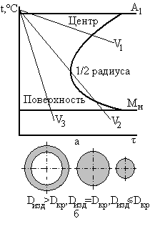
Рис. 4.5. Скорость охлаждения по сечению изделия (а), закаленный слой (серый) в образцах различного сечения (б)
В этом случае на поверхности изделия и в его центре скорость охлаждения больше критической. С введением в сталь легирующих элементов закаливаемость и прокаливаемость стали увеличивается.
Способы закалки стали. Существуют различные способы охлаждения стали при закалке. Они выбираются в зависимости от формы изделия, марки стали и необходимого комплекса свойств (рис 4.6).
Закалку в одном охладителе (V³) применяют для простых изделий. Основной недостаток закалки – большие термические напряжения в металле.
Закалку в двух охладителях (V⁴) (например, вода и масло) используют для деталей более сложной формы.
Ступенчатая закалка (V⁵) проводится по следующей схеме: деталь охлаждают в среде, имеющей температуру несколько выше М^{н}, и выдерживают до приобретения деталью температуры закалочной среды, но не превышают времени устойчивости аустенита при этой температуре и затем охлаждают с небольшой скоростью.
При изотермической закалке (V⁶) деталь охлаждают в среде с температурой выше М^{н} (и соответствующей получаемой структуре) и выдерживают в течение времени, необходимого для полного превращения аустенита в необходимую структуру.
Закалка с самоотпуском применяется для обработки ударного инструмента (зубил кузнечного инструмента и т.д.), когда требуется постепенное понижение твердости от поверхности изделия к центру. Охлаждение проводят в одном охладителе и прерывают, когда сердцевина еще имеет достаточно тепла, за счет которого поверхностный слой вновь нагревается и таким образом происходит отпуск.
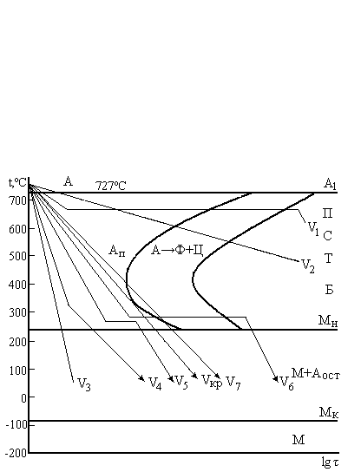
Рис. 4.6. Различные способы термической обработки:
V¹ – изотермический отжиг, V² – нормализация, V³ – закалка в 1 среде,V⁴ – закалка в 2-х средах, V⁵ – ступенчатая закалка, V⁶ – изотермическая закалка, V⁷ – неполная закалка
Поверхностная закалка применяется для получения изделия с вязкой сердцевиной и твердой износостойкой поверхностью. Известно несколько методов быстрого нагрева поверхностного слоя (токами высокой частоты, лазером и др.). Наибольше применение нашел нагрев токами высокой частоты (ТВЧ) с последующим быстрым охлаждением. Нагрев поверхности до температуры Ас³ происходит за 3…5 секунд, в это время сердцевина прогревается ниже Ас¹, поэтому поверхность закаленного изделия приобретает мартенситную структуру, а сердцевина остается без изменений (перед закалкой изделие обычно нормализуют). Твердость поверхности после закалки и низкого отпуска – 54…58 HRC.
Обработка холодом предложена для легированных сталей, температура мартенситного превращения М^{к} которых лежит ниже нуля. Обработка холодом вызывает превращения остаточного аустенита в мартенсит, что повышает твердость, износостойкость, стабилизирует размеры изделия. Обработку производят сразу после закалки, чтобы не произошла стабилизация А, и затем проводят отпуск, чтобы снять напряжения.
Отпуск – нагрев закаленной стали до температур ниже критической точки Ас¹, выдержка при этой температуре и охлаждение (обычно на воздухе).
Отпуск – окончательная термообработка, и его целью является изменение строения и свойств стали: повышение вязкости и пластичности, уменьшение твердости и устранение внутренних напряжений.
В зависимости от температуры нагрева различают три вида отпуска: низкотемпературный (низкий), среднетемпературный (средний) и высокотемпературный (высокий).
При низком отпуске закаленную сталь нагревают до 150…200°С, выдерживают в течение 1…3 часов и охлаждают. Структура – отпущенный мартенсит. Применяется для закаленных и химико-термически отработанных углеродистых и легированных сталей, от которых требуется высокая твердость (58…63HRC), износостойкость и стабильность размеров (инструмент). Снимаются (частично) закалочные напряжения, происходит некоторое увеличение пластичности и вязкости.
При среднем отпуске закаленную сталь нагревают на 350…450°С. Получаемая структура, троостит отпуска зернистый, обладает высокой твердостью (40-50HRC), прочностью, хорошей упругостью и достаточной вязкостью. Применяется для пружин, рессор, штампов, ударного инструмента.
При высоком отпуске закаленные изделия нагревают до 500…650°С, выдерживают и охлаждают. Структура – зернистый сорбит (цементит приобретает зернистую структуру). Это существенно повышает ударную вязкость и пластичность при твердости 30…40HRC, получается оптимальное для конструкционных сталей сочетание механических свойств.
Высокому отпуску подвергаются среднеуглеродистые (0,3…0,5%С) и легированные стали. Он применяется для деталей, подвергающихся действию высоких нагрузок. Закалку с высоким отпуском называют улучшением.

Список литературы
1. ГОСТ. Сварка, пайка и термическая резка металлов. Сборник гостов. Часть 1.; М.: Стандартов - Москва, 1990. - 288 c.
2. Известия сектора платины и других благородных металлов. Выпуск 32. Анализ благородных металлов; Издательство Академии Наук СССР - Москва, 1984. - 365 c.
3. Архипов, В.В.; Касенков, М.А.; Ларин, М.Н. и др. Технология металлов; М.: Машгиз – Москва
Контрольные вопросы:
1.Отжиг стали.
2.Закалка стали.
3.Отпуск стали.
4.От чего зависит скорость охлаждения.
5.Нормализация стали.
Ответы на контрольные вопросы должны прислать до 21.03.20 на электронную почту
zalyaevilshat@mail.ru указав ФИО

